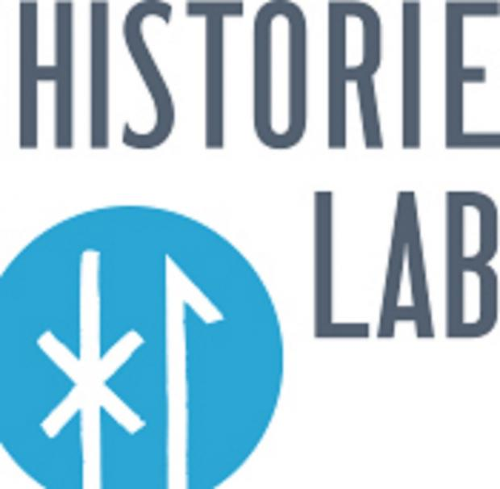
HistorieLab
Formidlingskonference 2019
WS: Et globalt perspektiv i undervisningen
Mennesker og samfund bliver til – det første 100.000 år
50.000 år siden – redskaber af ben/sten – sociale strukturer
Eksempler på undersøgelsesspørgsmål/problemstillinger:
- Hvad er kriterierne for at definere os som mennesker?
- Geografi/klimas betydning for historien og udvikling af samfund?
- Hvordan interagerer mennesker med deres omgivelser
- Hvad betyder teknologier for historiske forandringer og samfund?
- Hvorfor udvikler mennesker kulturer?
- Er kønsroller biologisk forudbestemt?

Udvikling af civilisationer – de næste 10.000 år
Flodkulturer m.m.: Mesopotamien, Egypten, Indien, Kina, Afrika, Olmec, Mayaere
Eksempler på undersøgelsesspørgsmål/problemstillinger:
- Hvorfor opstår omfattende religioner?
- Er geografiske forhold afgørende for udviklingen?
- Er teknologiske forandringer altid en fordel?
- Er social kontrol en forudsætning for fremskridt?

Etablering, udvikling og sammenbrud af lokale stater og regionale imperier – 750 f.v.t. – 1600
Middelhavskulturer, Indien, Ghana, Aztekerne og Inkaerne
Eksempler på undersøgelsesspørgsmål/problemstillinger:
- Er der forskellige eller kun et mønster for udviklingen (opståen, udvikling, sammenbrud)
- Hvorfor ændrer samfundene sig?
- Er det menneskets natur at være i vedvarende krig?
- Er imperier/civilisationer altid dømt til undergang?
- Hvis monarkier og diktaturer bringer stabilitet og fred, er de at foretrække frem for kaos og krig?

Kulturpåvirkninger, -udveksling og -sammenstød – særligt i perioden 300-1200
”netværk” – udveksling af handel, kultur, læse- skrive, teknologier, krig. Hunnerne, mongolerne, korstog, Vestafrika, Kina
Eksempler på undersøgelsesspørgsmål/problemstillinger:
- Forbliver mennesker og kulturer grundlæggende de samme eller sker der forandringer
- Hvorfor spredes kulturer og innovation?
- Er kulturel spredning/udveksling altid noget positivt?
- Hvem/hvad er vigtige aktører i historien?

Regionale konflikter og vækst – særligt i perioden 1200-1500
Djengis Khan, Marco Polo, Japan, Spanien
Eksempler på undersøgelsesspørgsmål/problemstillinger:
- Hvorfor udvikler samfundene sig forskelligt?
- Foregår historisk udvikling ad en bestemt vej – efter et bestemt mønster?
- Hvad faciliterer forandringer?
- Hvad får forandringsprocesser til at accelerere, gå langsommere, gå i stå?
- Hvorfor er nogle samfund succesfulde, mens andre slår fejl?
- Er konkurrence(kamp) afgørende for menneskers/samfunds fremskridt?

Europæisk ekspansion, 1470-1763
Columbus - Kolonisering – opdagelsesrejser
Eksempler på undersøgelsesspørgsmål/problemstillinger:
- Hvordan kan mindre begivenheder (fx Columbus 1492) få så gennemgribende konsekvenser?
- Retfærdiggør fordelene ved forandringer den smerte og det brud forandringerne forårsager?

Kapitalistisk transformation, 1750-1914
Industrialisering – imperialisme
Eksempler på undersøgelsesspørgsmål/problemstillinger:
- Forholdet mellem kapitalisme og demokratisk deltagelse og individets frihed?
- Videnseksplosionen – der forandrede samfund, levevilkår m.m.?
- Havde Vesten (de industrialiserede lande) alternative muligheder for udviklingsmønstre (kontrafaktisk historie) – eller var de dømt til at følge den faktiske historiske udvikling?

Reaktion og revolution, 1914-1989
Ekstremernes korte århundrede
a) Destruktion – 1. og 2. verdenskrig – holocaust
b) reformer – demokratisering – ligestilling
c) Revolutioner i Rusland og den 3. Verden
d) Den kolde krig – teknologi
Eksempler på undersøgelsesspørgsmål/problemstillinger:
Hvad betød teknologien for forandringerne?

Ny verdensorden, 1989 til nu

